**LAPORAN HASIL PRAKTIKUM DAN PEMROGRAMAN**

**JOBSHEET 6**



Faiva Puspa Sahara

244107020036

TI – 1E

PROGRAM STUDI TEKNIK INFORMATIKA

JURUSAN TEKNOLOGI INFORMASI

POLITEKNIK NEGERI MALANG

2024

**HASIL PRAKTIKUM**

* 1. **Percobaan 1**

1. Buat repository baru pada GitHub

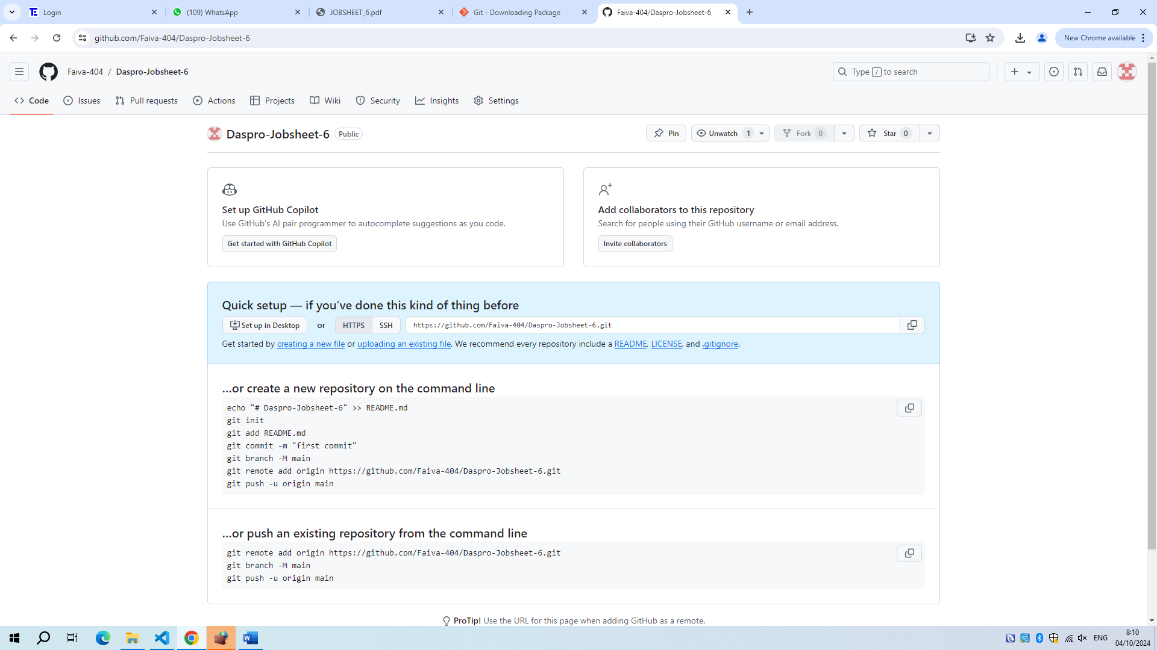

1. Buat file baru Pemilihan2Percobaan109.java

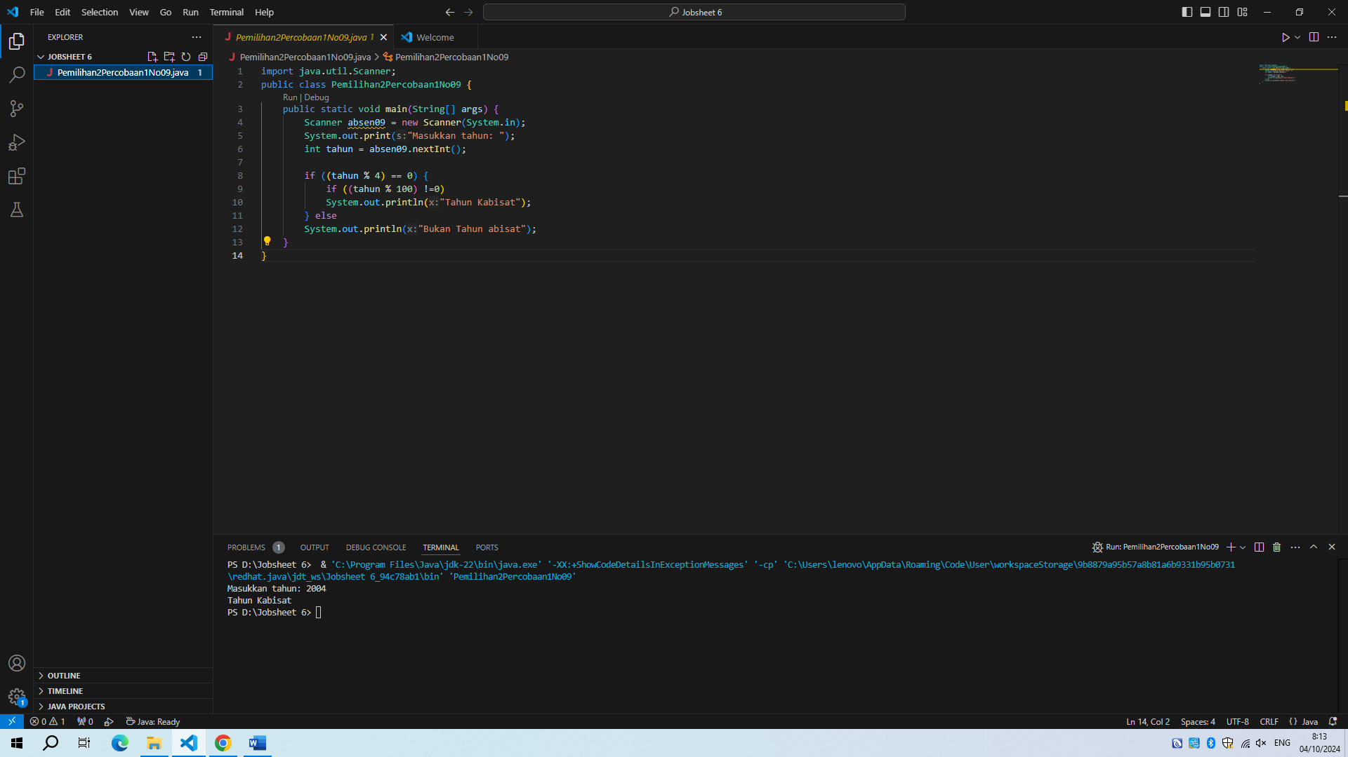

1. Buat struktur dasar program Java yang terdiri dari fungsi main()

import java.util.Scanner;

public class PemilihanBilangan09 {

public static void main(String[] args) {

1. Deklarasi Scanner dan deklarasikan semua variable dengan tipe data yang sesuai.

Scanner absen09 = new Scanner(System.in);

System.out.print("Masukkan tahun: ");

int tahun = absen09.nextInt();

if ((tahun % 4) == 0) {

if ((tahun % 100) !=0)

System.out.println("Tahun Kabisat");

} else

System.out.println("Bukan Tahun abisat");

}

}

1. Outputnya

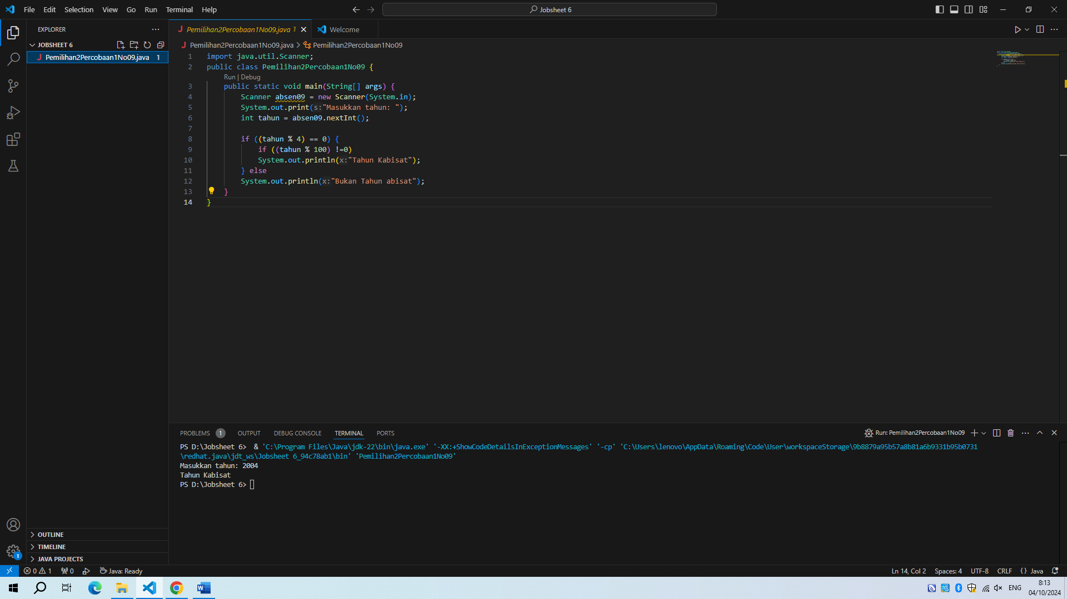

1. Push dan commit ke GitHub

**Pertanyaan :**

1. ~ Tahun 2100 bukan tahun kabisat. Ada aturan penentuan tahun kabisat, yaitu :

* Tahun 2100 habis dibagi 4, bisa jadi merupakan tahun kabisat.
* Tahun 2100 juga habis dibagi 100, maka bukan tahun kabisat.
* Tahun 2100 tidak habis dibagi 400, maka tahun 2100 bukan tahun kabisat.

~ Agar output sesuai dengan ketentuan, yaitu :

* Harus dipastikan program atau logika yang digunakan mengikuti aturan.

1. Kode program hasil **ModifikasiPercobaan1**

if ((tahun % 4) == 0) {

if ((tahun % 100) == 0) {

if ((tahun % 400) == 0) {

System.out.println("Tahun kabisat");

} else {

System.out.println("Bukan Tahun Kabisat");

}

} else {

System.out.println("Tahun Kabisat");

}

} else {

System.out.println("Bukan Tahun Kabisat");

}

1. Outputnya

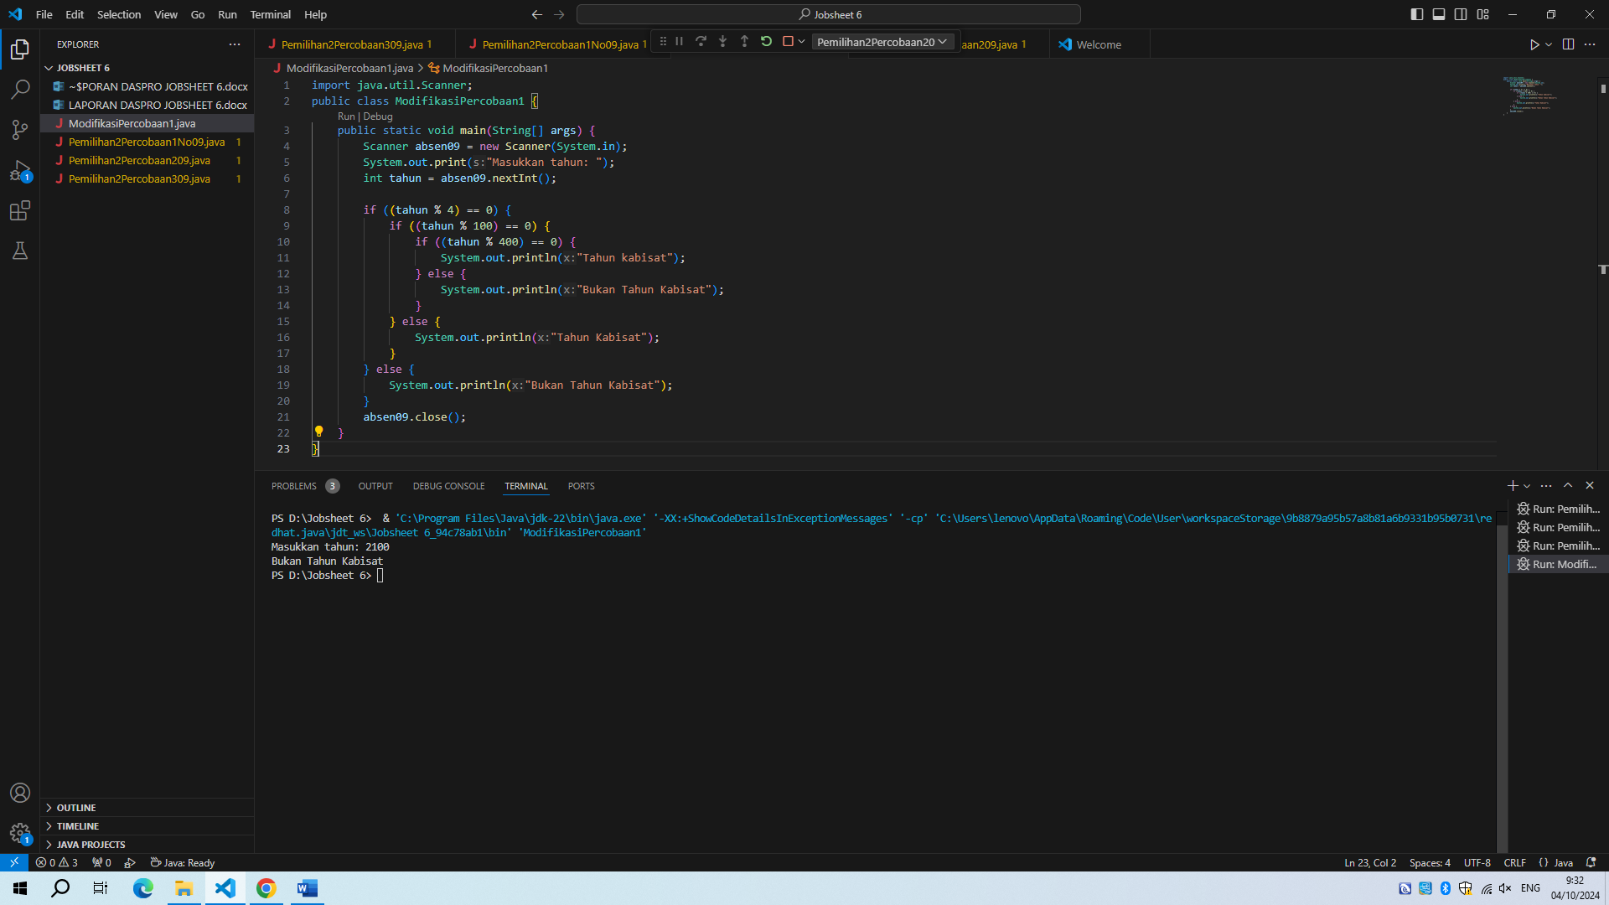

1. Push dan commit ke GitHub
2. Kode program hasil **ModifikasiPercobaan1(2)**

if (tahun % 400 == 0) {

if ((tahun % 400) == 0) {

System.out.println("Tahun kabisat");

} else {

System.out.println("Bukan Tahun Kabisat");

}

} else if (tahun % 4 == 0) {

System.out.println("Tahun Kabisat");

} else {

System.out.println("Bukan Tahun Kabisat");

}

1. Outputnya

* 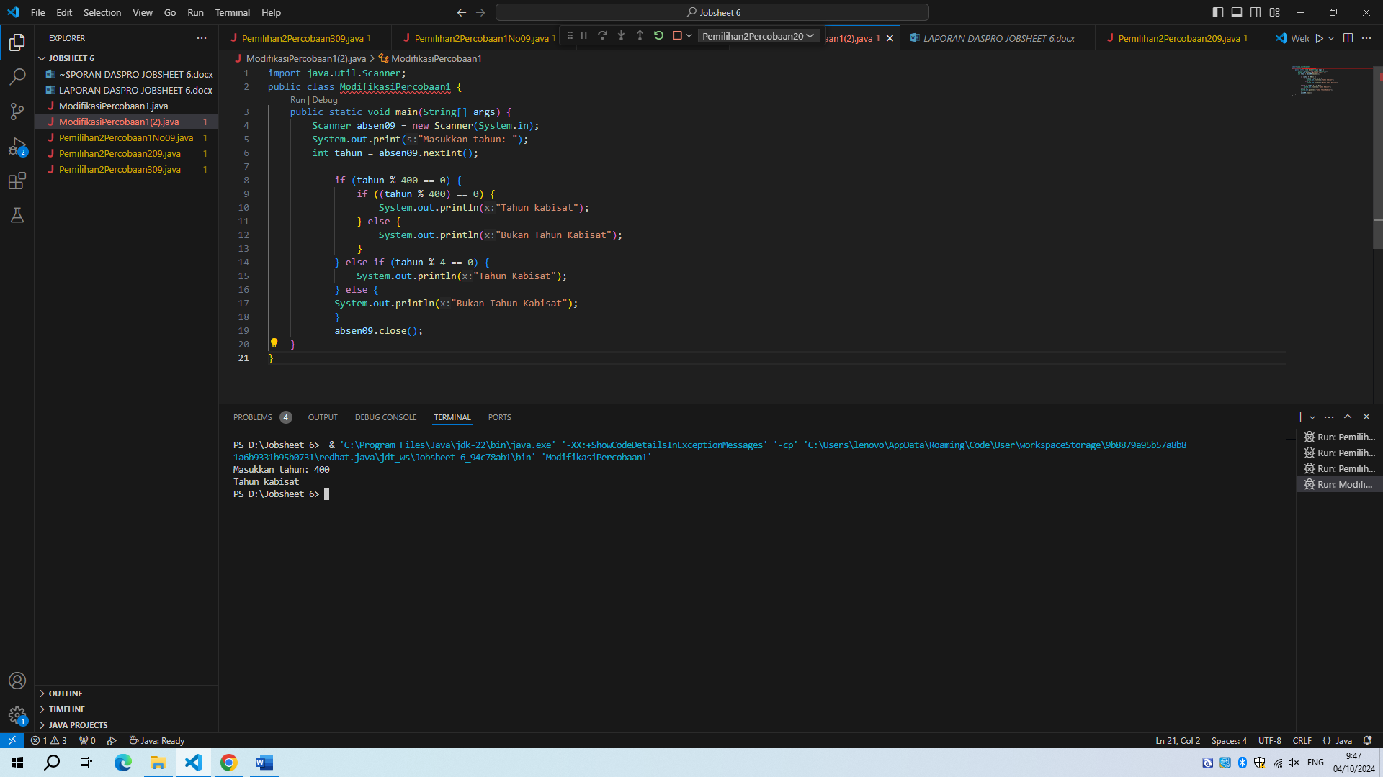

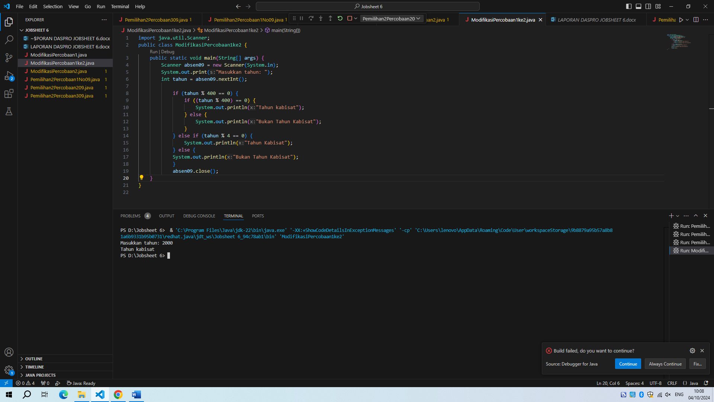

* 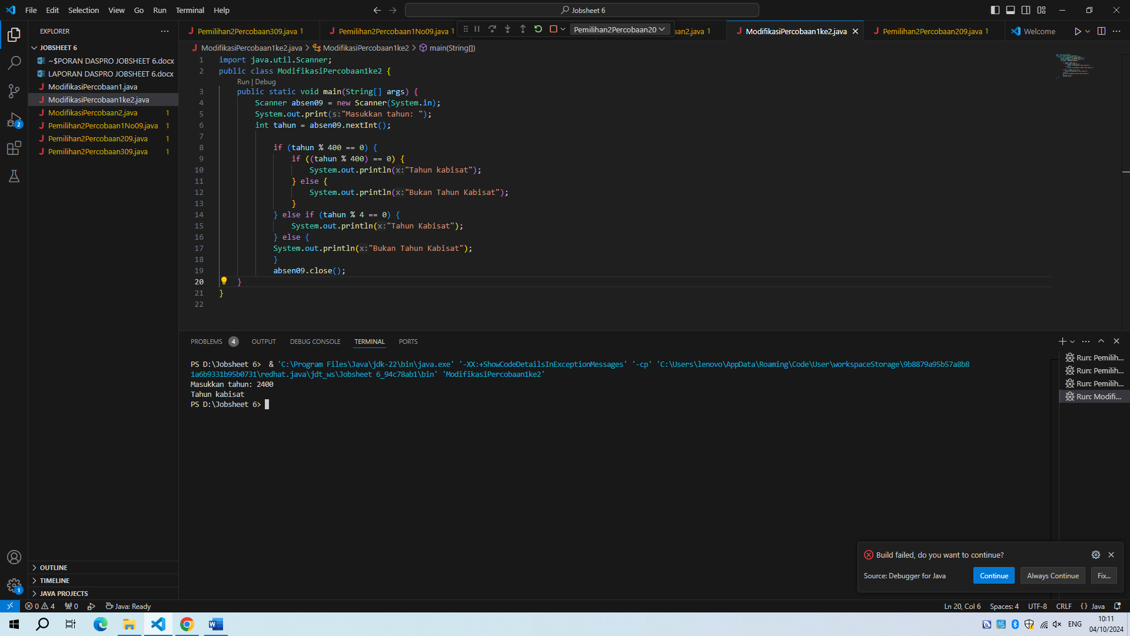

1. Push dan commit ke GitHub
   1. **Percobaan 2**
2. Buat file baru Pemilihan2Percobaan209.java

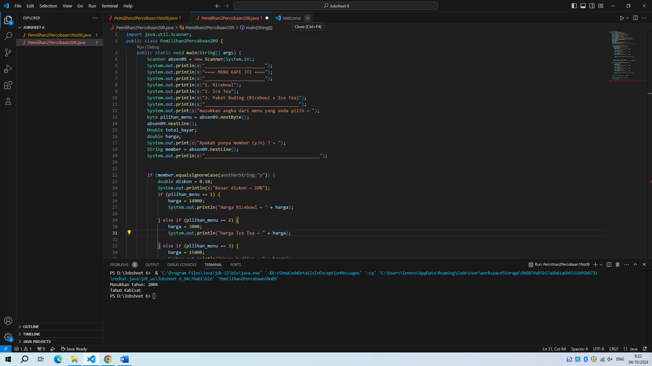

1. Buat struktur dasar program Java yang terdiri dari fungsi main()

import java.util.Scanner;

public class PemilihanBilangan09 {

public static void main(String[] args) {

1. Deklarasi Scanner, deklarasi variable, dan tuliskan perintah untuk membaca input.

System.out.println("_______________________");

System.out.println("==== MENU KAFE JTI ====");

System.out.println("_______________________");

System.out.println("1. Ricebowl");

System.out.println("2. Ice Tea");

System.out.println("3. Paket Buding (Ricebowl + Ice Tea)");

System.out.println("____________________________________");

System.out.print("masukkan angka dari menu yang anda pilih = ");

byte pilihan_menu = absen09.nextByte();

absen09.nextLine();

Double total_bayar;

double harga;

System.out.print("Apakah punya member (y/n) ? = ");

String member = absen09.nextLine();

System.out.println("____________________________________________");

1. Buatlah struktur kondisi pertama, jika pembeli memiliki member, seperti dibawah ini :

if (member.equalsIgnoreCase("y")) {

double diskon = 0.10;

System.out.println("Besar diskon = 10%");

if (pilihan_menu == 1) {

harga = 14000;

System.out.println("Harga Ricebowl = " + harga);

} else if (pilihan_menu == 2) {

harga = 3000;

System.out.println("Harga Ice Tea = " + harga);

} else if (pilihan_menu == 3) {

harga = 15000;

System.out.println("Harga budling = " + harga);

} else {

System.out.println("Masukkan pilihan menu dengan benar");

return;

}

total_bayar = harga - (harga * diskon);

System.out.println("Total bayar setelah diskon = " + total_bayar);

}

1. Buatlah struktur kondisi kedua, jika pembeli tidak memiliki member, seperti dibawah ini :

else if (member.equalsIgnoreCase("n")) {

if (pilihan_menu == 1) {

harga = 14000;

System.out.println("Harga Ricebowl = " + harga);

} else if (pilihan_menu == 2) {

harga = 3000;

System.out.println("Harga Ice Tea = " + harga);

} else if (pilihan_menu == 3) {

harga = 15000;

System.out.println("Harga budling = " + harga);

} else {

System.out.println("Masukkan pilihan menu dengan benar");

return;

}

System.out.println("Total bayar = " + harga);

} else {

System.out.println("Member tidak valid");

}

System.out.println("____________________________________________");

1. ~ Output jika memiliki member :

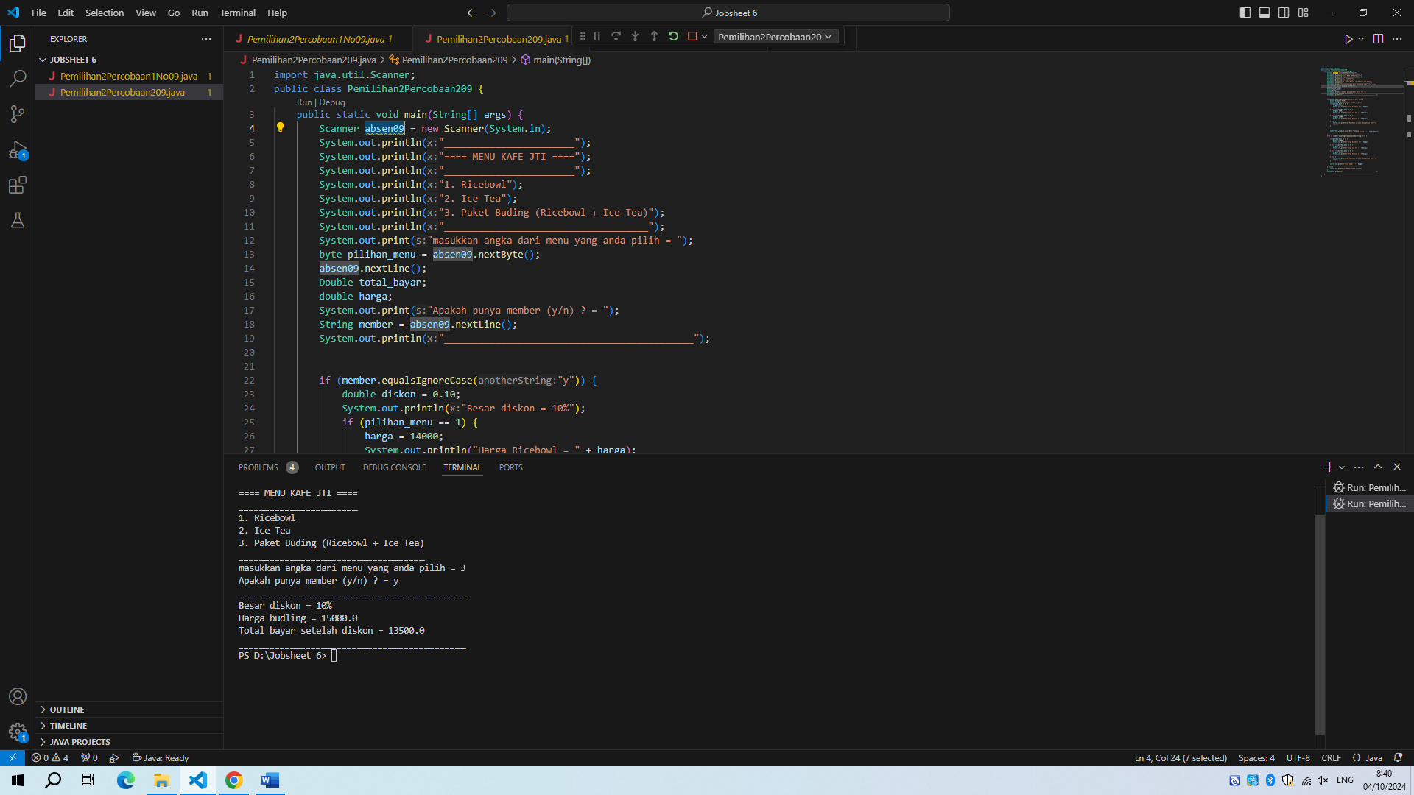

1. ~ Output jika tidak memiliki member :

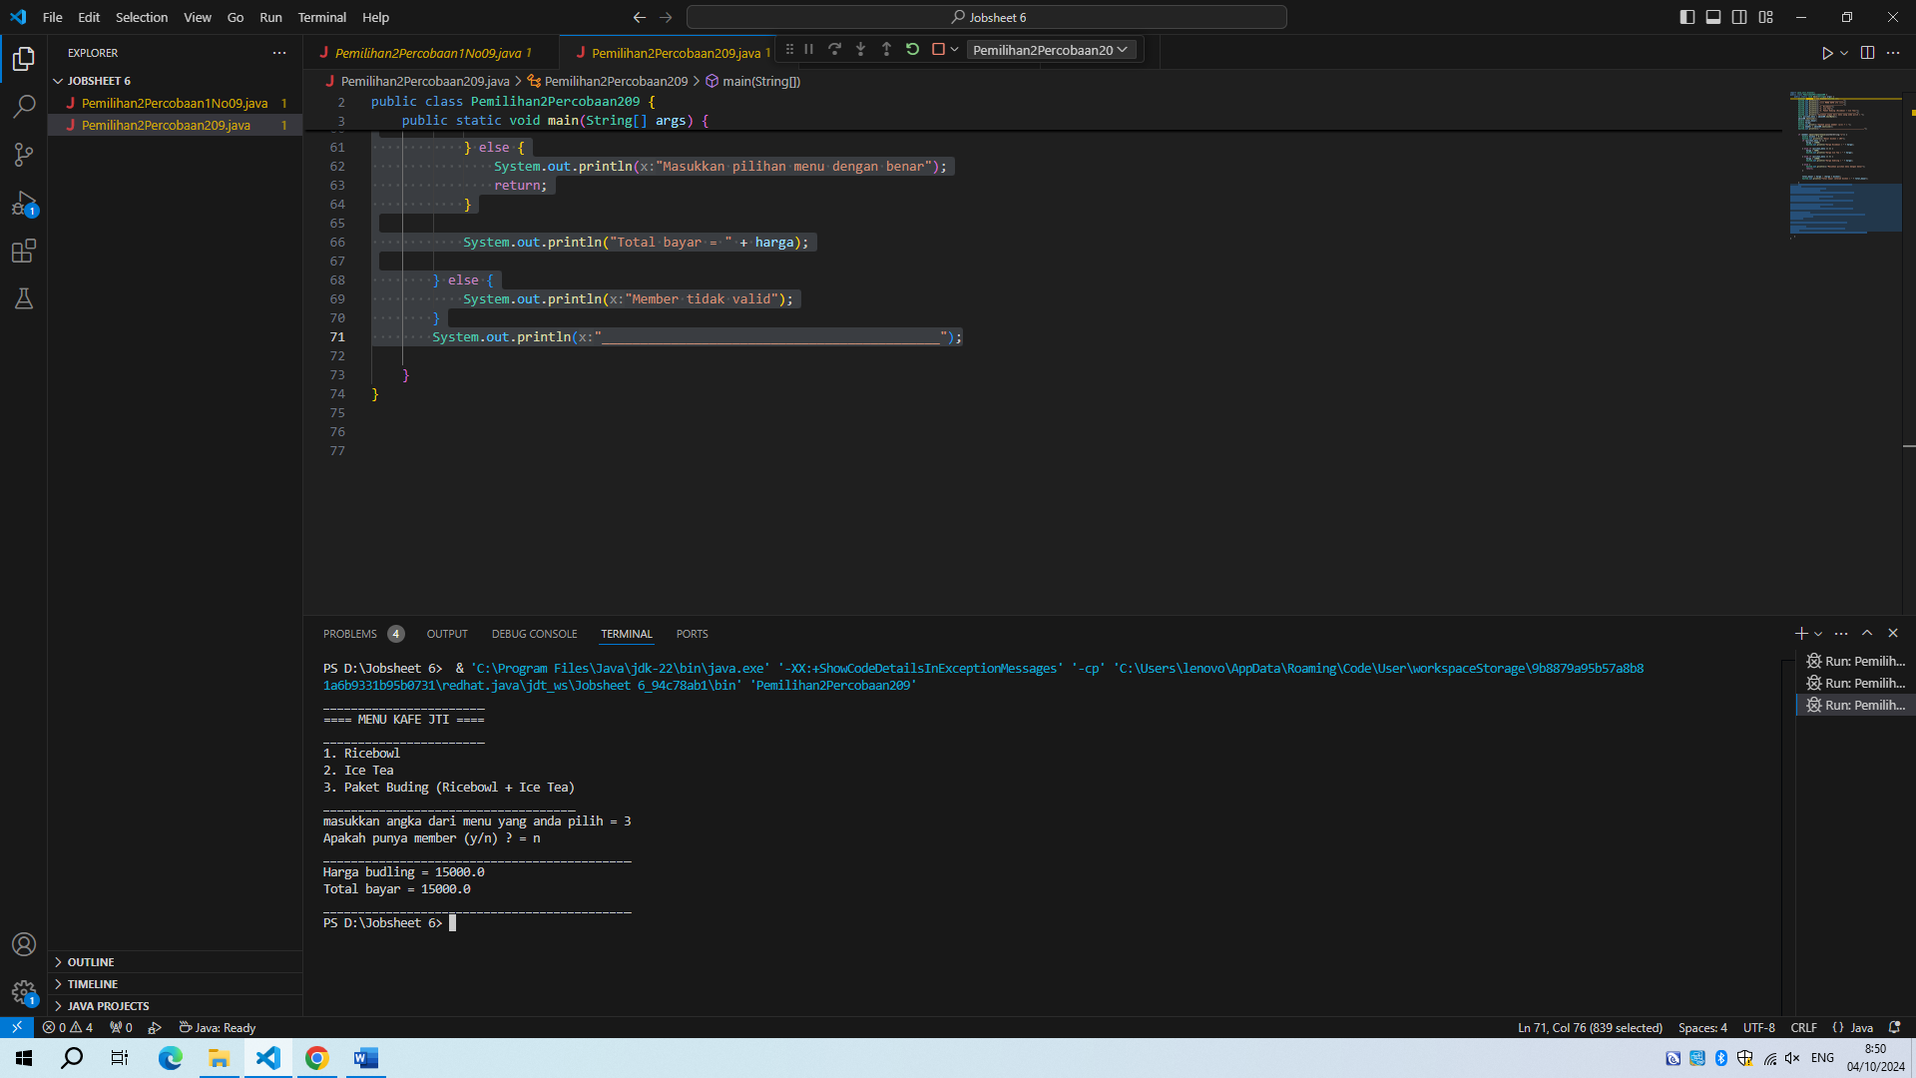

1. Commit dan push ke github

**Pertanyaan :**

1. Fungsi method **equalsIgnoreCase()** pada seleksi kondisi member

* Untuk membandingkan dua string tanpa memperhatikan perbedaan huruf besar atau kecil.

1. ~ Fungsi **equals()** = untuk membandingkan dua string secara langsung, memperhatikan perbedaan huruf besar dan kecil.

~ Fungsi **equalsIgnoreCase()** = untuk membandingkan dua string tanpa memperhatikan perbedaan huruf besar dan kecil.

1. Fungsi penggunaan **sc.nextLine()** setelah **sc.nextInt()** = untuk memastikan bahwa input selanjutnya tidak terganggu oleh karakter newline yang tersisa.
2. Kode program

* Output

1. Push dan commit ke GitHub
   1. **Percobaan 3**
2. Buat file baru Pemilihan2Percobaan309.java

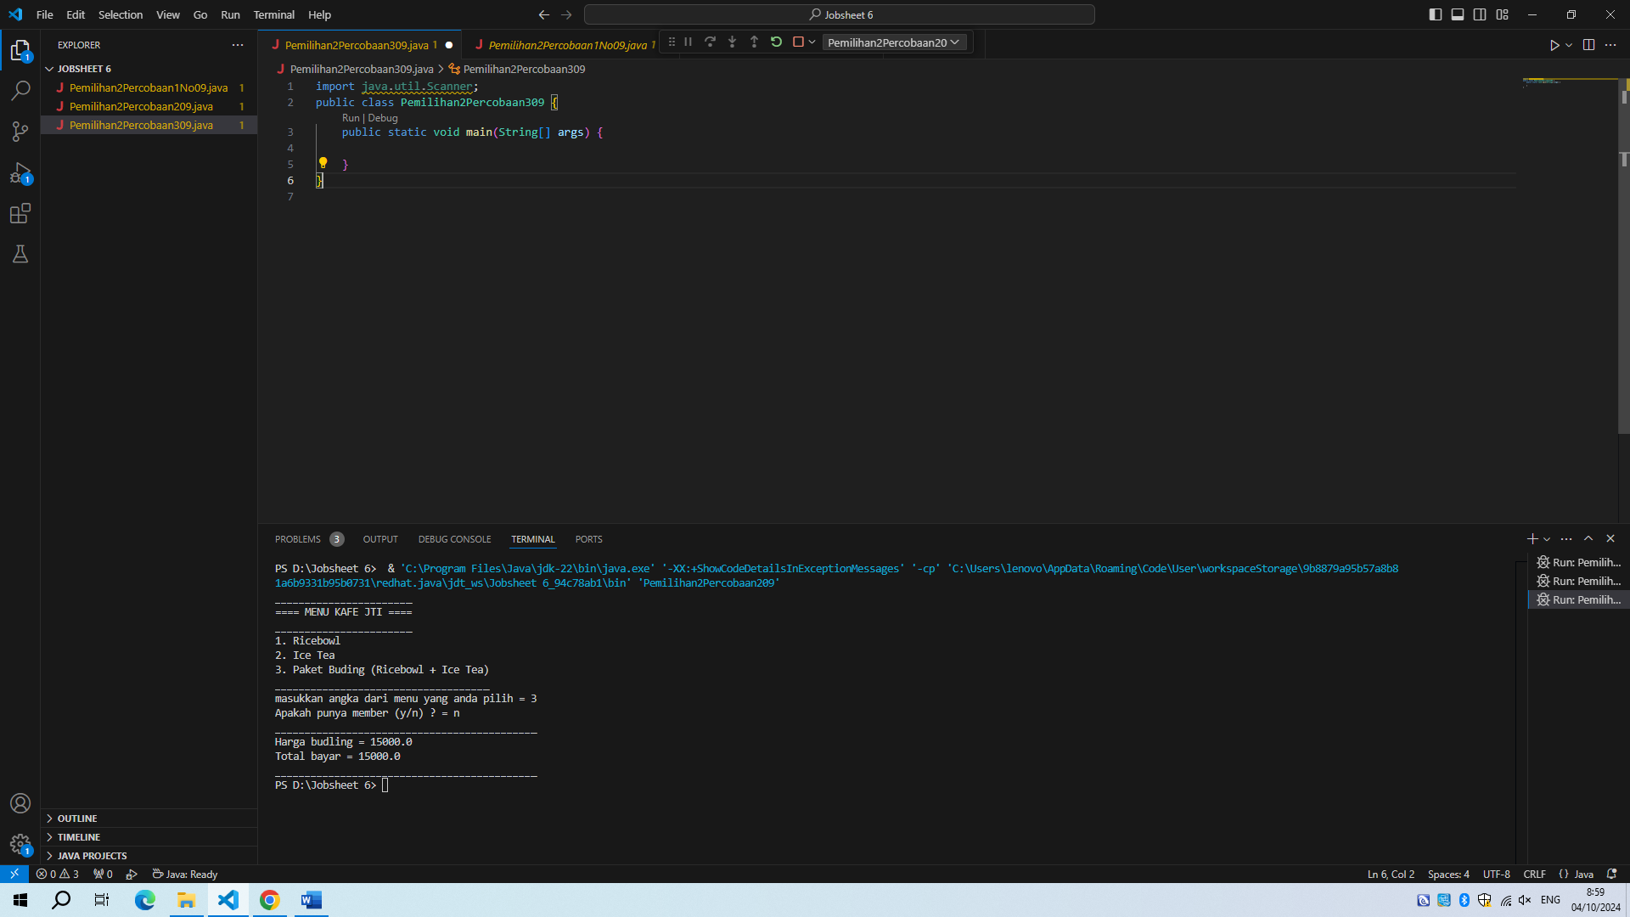

1. Buat struktur dasar program Java yang terdiri dari fungsi main()

import java.util.Scanner;

public class PemilihanBilangan09 {

public static void main(String[] args) {

1. Deklarasi variabel kategori, penghasilan, gajiBersih, dan pajak;

Scanner absen09 = new Scanner(System.in);

String kategori;

int penghasilan, gajiBersih;

double pajak = 0;

1. Tambahkan kode untuk menerima input dari keyboard

System.out.print("Masukkan Kategori: ");

kategori = absen09.nextLine();

System.out.print("Masukkan Besarnya Penghasilan : ");

penghasilan = absen09.nextInt();

1. Buatlah struktur pengecekan kondisi bersarang

if (kategori.equalsIgnoreCase("pekerja")) {

if (penghasilan <= 2000000)

pajak = 0.1;

else if (penghasilan <= 3000000)

pajak = 0.15;

else

pajak = 0.2;

gajiBersih = (int) (penghasilan - (pajak * penghasilan));

System.out.print("Penghasil Bersih : " + gajiBersih);

} else if (kategori.equalsIgnoreCase("pebisnis")) {

if (penghasilan <= 2500000)

pajak = 015;

else if (penghasilan <= 3500000)

pajak = 0.2;

else

pajak = 0.25;

gajiBersih = (int) (penghasilan - (pajak * penghasilan));

System.out.print("Penghasilan Bersih : " + gajiBersih);

} else

System.out.println(“Masukkan Kategori Salah ");

absen09.close();

1. Outputnya

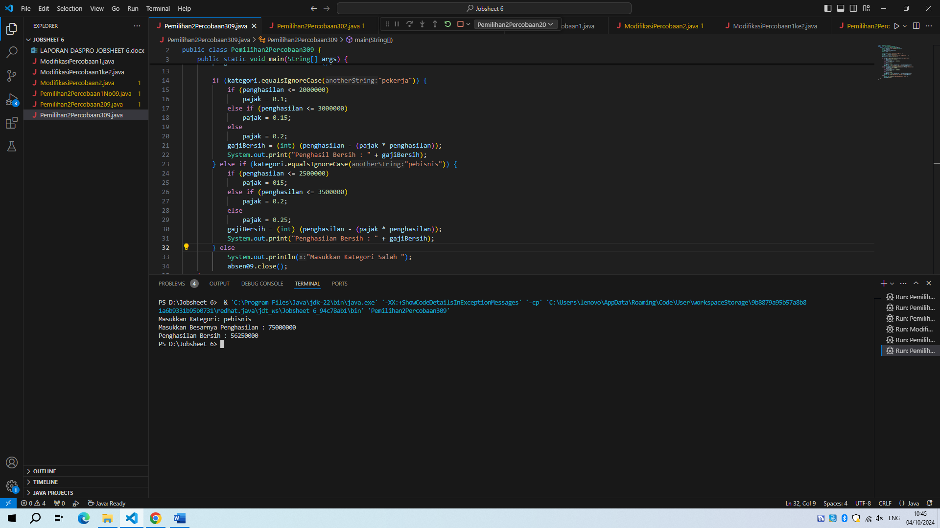

1. Commit dan push ke github

**Pertanyaan :**

1. Fungsi dari (int) pada sintaks gajiBersih = (int) (penghasilan - (penghasilan * pajak)) adalah

* untuk memastikan bahwa hasilnya sesuai dengan tipe data yang diharapkan.

1. 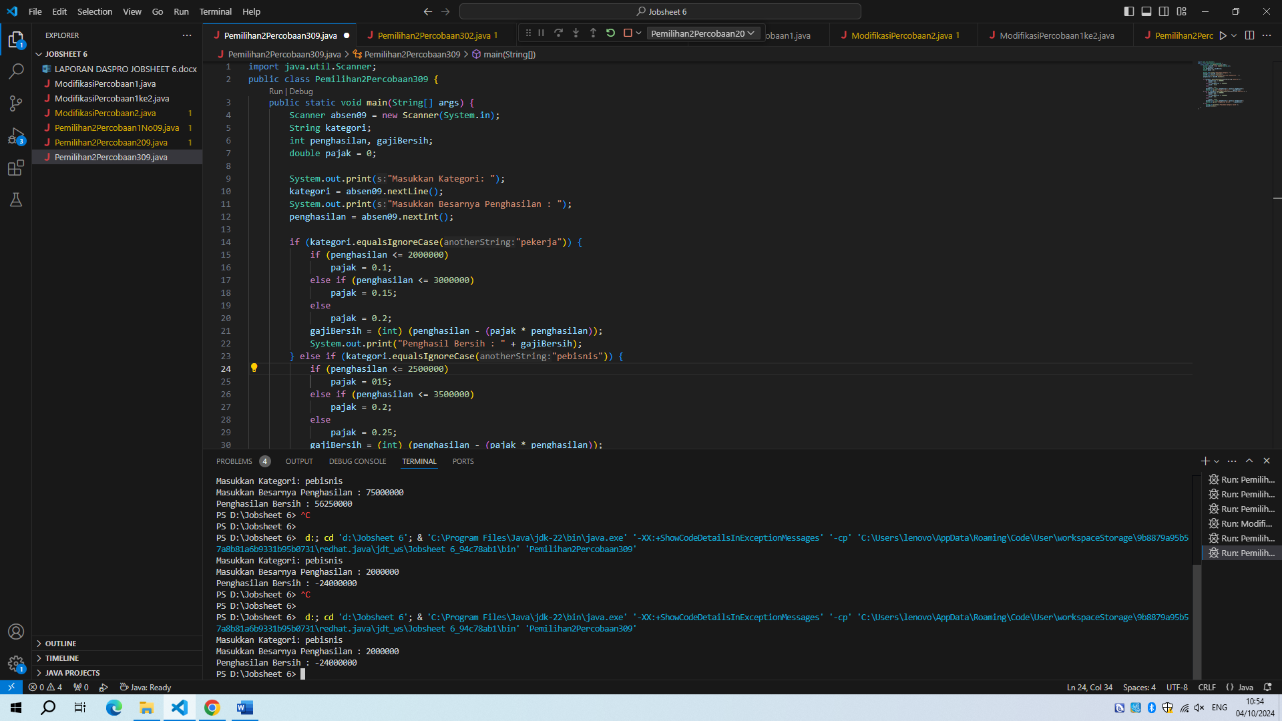~ Penghasilan bersihnya terdeteksi minus (-)

~ Kegunaan **equalsIgnoreCase**, yaitu :

* Membantu dalam meningkatkan fleksibilitas dan kenyamanan dalam pengolahan string, terutama dalam interaksi pengguna.

**3. TUGAS**